项目编号：KY2023-1-104

榆林市森林草原防火中心榆林市东北部草原极高火险区建设项目及西北部草原极高(高)火险区建设项目工程监理服务项目

竞争性磋商文件

陕西开源招标有限公司

2023年6月

目 录

第一部分 竞争性磋商公告 1
第二部分 供应商须知 5
第三部分 服务内容及要求 28
第四部分 合同范本 32
第五部分 响应文件格式 35

第一部分 竞争性磋商公告
榆林市森林草原防火中心榆林市东北部草原极高火险区建设项目及西北部草原极高(高)火险区建设项目工程监理服务项目采购项目的潜在供应商应在全国公共资源交易中心平台（陕西省）使用 CA 锁报名后自行下载获取采购文件，并于 2023 年 06月 27日 14 时 00 分 （北京时间）前提交响应文件。
一、项目基本情况
1、项目编号：KY2023-1-104
2、项目名称：榆林市森林草原防火中心榆林市东北部草原极高火险区建设项目及西北部草原极高(高)火险区建设项目工程监理服务项目
3、预算金额：1标段：440000.00元
2标段：779100.00元
4、最高限价：1标段：440000.00元
2标段：779100.00元
5、采购需求：
第1标段：榆林市森林草原防火中心榆林市东北部草原极高火险区建设项目工程监理服务项目，1项，预算金额：440000.00元，项目概况：榆林市森林草原防火中心榆林市东北部草原极高火险区建设项目工程监理服务，具体内容详见磋商文件第三部分,简要技术要求、用途：监理。
第2标段：榆林市森林草原防火中心榆林市西北部草原极高(高)火险区建设项目工程监理服务项目，1项，预算金额：779100.00元，项目概况：榆林市森林草原防火中心榆林市西北部草原极高(高)火险区建设项目工程监理服务，具体内容详见磋商文件第三部分,简要技术要求、用途：监理。
6、合同履行期限：服务期：合同签订后120日历天
7、本项目是否接受联合体投标：否
二、 申请人的资格要求：
1.满足《中华人民共和国政府采购法》第二十二条规定;
2.落实政府采购政策需满足的资格要求：
1、2标段：
（1）《政府采购促进中小企业发展管理办法》的通知--财库〔2020〕46号
（2）财政部司法部关于政府采购支持监狱企业发展有关问题的通知--财库[2014]68号
（3）《关于促进残疾人就业政府采购政策的通知》（财库[2017]141号）
（4）《财政部 发展改革委 生态环境部 市场监管总局关于调整优化节能产品环境标志产品政府采购执行机制的通知》（财库〔2019〕9号）
（5）陕西省财政厅关于印发《陕西省中小企业政府采购信用融资办法》(陕财办采(2018)23号)相关政策、业务流程、办理平台(http://www.ccgp-shaanxi.gov.cn/zodservice/zcd/shanxi/)
（6）《陕西省财政厅关于进一步加大政府采购支持中小企业力度的通知》陕财办采〔2022〕5 号）
（7）《榆林市财政局关于进一步加大政府采购支持中小企业力度的通知》榆政财采发〔2022〕10 号
（8）《关于进一步加大政府采购支持中小企业力度的通知》财库〔2022〕19号
（9）《关于在政府采购活动中查询及使用信用记录有关问题的通知》财库〔2016〕125 号
（10）其他需要落实的政府采购政策
3.本项目的特定资格要求：
1、2标段：
（1）具有独立承担民事责任能力的法人、其他组织或自然人，并出具合法有效的营业执照或事业单位法人证书等国家规定的相关证明，自然人参与的提供其身份证明。
（2）财务状况报告：提供2021或2022年度完整的财务审计报告，或磋商时间前六个月内银行出具的资信证明。其他组织和自然人提供银行出具的资信证明。
（3）税收缴纳证明：提供2022年6月至今已缴纳至少一个月的依法缴纳税款的相关凭据（时间以税款所属日期为准、税种须包含增值税或企业所得税），凭据应有税务机关或代收机关的公章或业务专用章。依法免税或无须缴纳税款的供应商，应提供相关证明文件。
（4）社会保障资金缴纳证明：提供2022年6月至今已缴存的至少一个月的社会保障资金缴存单据或社保机构开具的社会保险参保缴费情况证明，依法不需要缴纳社会保障资金的单位应提供相关证明材料。
（5）书面声明：参加本次政府采购活动前三年内在经营活动中没有重大违纪，以及未被列入失信被执行人、重大税收违法失信主体、政府采购严重违法失信行为记录名单的书面声明。本项目拒绝被列入失信被执行人、重大税收违法失信主体、政府采购严重违法失信行为的供应商参与。
（6）提供具有履行合同所必需的设备和专业技术能力的承诺函。
（7）法定代表人授权书。（法定代表人直接磋商，须提交法定代表人身份证明书和身份证复印件。法定代表人授权代表参加磋商的，须出具法定代表人授权书及授权代表身份证复印件）
（8）提供榆林市政府采购服务类项目供应商信用承诺书。
备注：本项目不接受联合体磋商，本项目非专门面向中小企业采购。
三、 获取采购文件
时间：2023年06月14日 至 2023年06月21日 ，每天上午 09:00:00 至 12:00:00 ，下午 12:00:00 至17:00:00 （北京时间）
途径：登录全国公共资源交易中心平台（陕西省）使用CA锁报名后自行下载
方式：在线获取
售价：0 元
四、响应文件提交
截止时间：2023 年 06 月 27日 14时 00 分 00 秒（北京时间）
地点：陕西省公共资源交易平台
五、开启
时间：2023 年 06 月 27日 14时 00 分 00 秒（北京时间）
地点：榆林市公共资源交易中心十楼
六、公告期限
自本公告发布之日起3个工作日。
七、其他补充事宜
1. 供应商按照陕西省财政厅关于政府采购供应商注册登记有关事项的通知中的要求，通过陕西省政府采购网（http://www.ccgp-shaanxi.gov.cn/）注册登记加入陕西省政府采购供应商库。
2. 平台报名：供应商可登录全国公共资源交易中心平台（陕西省）选择“电子交易平台-陕西政府采购交易系统-陕西省公共资源交易平台-投标人”进行登录，登录后选择“交易乙方”身份进入投标人界面进行报名并免费下载磋商文件。电子磋商文件在获取期内进行下载，逾期下载通道将关闭，未及时下载磋商文件将会影响后续开评标活动。
3. 供应商初次使用交易平台，须先完成诚信入库登记、CA锁认证及企业信息绑定。相关操作流程详见全国公共资源交易平台（陕西省）网站首页“服务指南”下载专区中的《陕西省公共资源交易中心政府采购项目投标指南》。
4. 特别提醒：本项目采用电子化不见面开标方式，供应商使用数字认证证书（CA锁）对响应文件进行签章、加密、上传、签到、解密。不见面开标系统的签到和响应文件解密事宜请登录全国公共资源交易平台（陕西省˙榆林市）（http://yl.sxggzyjy.cn/），选择“服务指南”，点击“下载专区”，点击榆林不见面开标系统操作手册（投标人）、榆林不见面开标大厅投标人询标操作手册V1.0，请供应商仔细阅读操作手册，了解操作流程，熟练掌握不见面开标、不见面询标操作相关事宜，若无法正常投标，供应商自行承担责任。电子响应文件制作软件技术支持热线：400-998-0000。
CA锁购买：榆林市榆阳区文化南路市民大厦四楼窗口购买,或下载手机APP：陕公共资源交易服务，线上购买，联系电话：0912-3515031。
八、对本次招标提出询问，请按以下方式联系。
1.采购人信息
名称：榆林市森林草原防火中心
地址：榆林市开发区沙河路
联系人：雷老师
电话：17734662335
2.采购代理机构信息
名称：陕西开源招标有限公司
地址：西安市雁展路1111号莱安中心T6-15层
联系方式：029-81206622-822
3.项目联系方式
项目联系人：余雅兰、刘金柯、卢韶华
电话：029-81206622-822
陕西开源招标有限公司
2023年06月14日

第二部分 供应商须知
供应商须知前附表
序号 | 名称 | 具体内容和要求
 | 采购项目 | 榆林市森林草原防火中心榆林市东北部草原极高火险区建设项目及西北部草原极高(高)火险区建设项目工程监理服务项目
 | 采购预算 | 1标段：440000.00元  2标段：779100.00元
 | 最高限价 | 1标段：440000.00元  2标段：779100.00元
 | 公告媒体 | 陕西省政府采购网、全国公共资源交易平台（陕西省）
 | 采购人 | 1、名称：榆林市森林草原防火中心  2、地址：榆林市开发区沙河路  3、电话：17734662335  4、联系人：雷老师
 | 采购代理机构 | 1、名称：陕西开源招标有限公司  2、地址：西安市雁展路1111号莱安中心T6-15层  3、电话：029-81206622-822  4、联系人：余雅兰、刘金柯、卢韶华
 | 供应商资格条件 | 1、基本资格条件：符合《中华人民共和国政府采购法》第二十二条的规定；  2、特定资格条件：  1、2标段：  （1）具有独立承担民事责任能力的法人、其他组织或自然人，并出具合法有效的营业执照或事业单位法人证书等国家规定的相关证明，自然人参与的提供其身份证明。  （2）财务状况报告：提供2021或2022年度完整的财务审计报告，或磋商时间前六个月内银行出具的资信证明。其他组织和自然人提供银行出具的资信证明。  （3）税收缴纳证明：提供2022年6月至今已缴纳至少一个月的依法缴纳税款的相关凭据（时间以税款所属日期为准、税种须包含增值税或企业所得税），凭据应有税务机关或代收机关的公章或业务专用章。依法免税或无须缴纳税款的供应商，应提供相关证明文件。  （4）社会保障资金缴纳证明：提供2022年6月至今已缴存的至少一个月的社会保障资金缴存单据或社保机构开具的社会保险参保缴费情况证明，依法不需要缴纳社会保障资金的单位应提供相关证明材料。  （5）书面声明：参加本次政府采购活动前三年内在经营活动中没有重大违纪，以及未被列入失信被执行人、重大税收违法失信主体、政府采购严重违法失信行为记录名单的书面声明。（原件）本项目拒绝被列入失信被执行人、重大税收违法失信主体、政府采购严重违法失信行为的供应商参与。  （6）提供具有履行合同所必需的设备和专业技术能力的承诺函。（原件）  （7）法定代表人授权书。（法定代表人直接磋商，须提交法定代表人身份证明书和身份证复印件。法定代表人授权代表参加磋商的，须出具法定代表人授权书及授权代表身份证复印件）  （8）提供榆林市政府采购服务类项目供应商信用承诺书。  注：本项目不接受联合体磋商，本项目非专门面向中小企业采购。  以上资格条件为必备资格条件，缺一项或某项达不到要求，按无效文件处理，资格条件证明文件磋商现场同响应文件一并递交。  备注：  1、除注明原件外，均为复印件加盖供应商公章。  2、同一法人下不同分支机构，不得同时参加本项目或同一包项磋商活动。  3、事业单位法人参与磋商可不提供财务状况报告、社会保障资金缴纳证明及税收缴纳证明。  4、单位负责人为同一人或存在直接控股、管理关系的不同单位，不得同时参加本项目磋商活动。  5、磋商文件中要求签字或盖章之处，非法人单位均参照执行。
 | 本项目是否接受联合体磋商 | □是/否
 | 响应文件有效期 | 响应文件有效期为自磋商之日起算90个日历日
 | 现场踏勘 | 是否组织踏勘：□组织/不组织
 | 样品 | 是否要求提供样品：□是/否
 | 采购进口产品 | 本项目拒绝进口产品参加磋商
 | 政府采购强制采购：节能产品 | 否
 | 政府采购强制采购：信息安全认证 | 否
 | 政府采购优先采购：节能产品(非强制类) | 不涉及
 | 政府采购优先采购：环境标志产品 | 不涉及
 | 支持中小企业 | 非专门面向中小企业采购项目(价格扣除)：  对小型和微型企业产品的价格给予20%的扣除，用扣除后的价格参与评审。
采购标的对应的中小企业划分标准所属行业：
其他未列明行业
 | 支持监狱企业 | 非专门面向监狱采购项目(价格扣除)：监狱企业可视同小微企业在价格评审时给予20%的扣除，用扣除后的价格参与评审。
 | 其他法律法规强制性规定或扶持政策 | 残疾人福利性单位可视同小微企业在价格评审时给予20%的扣除，用扣除后的价格参与评审。  但应满足下列条件：  1、残疾人福利性单位应符合《财政部、民政部、中国残疾人联合会关于促进残疾人就业政府采购政策的通知》（财库[2017]141号）文件规定，并提供《残疾人福利性单位声明函》。  2、残疾人福利性单位属于小型、微型企业的，不重复享受政策。
 | 递交响应文件的截止时间和地点 | 1、时间：2023 年 06 月 27 日 14时 00 分 00 秒（北  京时间）  2、地点：陕西省公共资源交易平台
 | 磋商时间和地点 | 1、时间：2023 年 06 月 27 日 14时 00 分 00 秒（北  京时间）  2、地点：榆林市公共资源交易中心十楼
 | 磋商保证金 | 无
 | 响应文件份数 | 本次磋商需提交响应文件：正本壹份，副本贰份，电子版壹份（用U盘拷贝）。电子版响应文件提供响应文件正本的word版本、PDF版本及SXSTF版本（PDF文件为完整签字、盖章的正本扫描件）。响应文件的正本和所有的副本均须打印或用不褪色的蓝（黑）墨水填写，注明“正本”“副本”字样。统一胶装、编码，在每一页的正下方清楚标明共几页、第几页等字样。
 | 服务期和提供服务的时间、地点等 | 1、服务期：合同签订后120日历天  2、服务地点：榆林市森林草原防火中心指定地点
 | 结算方式 | 1、结算单位：采购人结算，在付款前，必须开具等额发票给采购人。  2、付款方式：  合同签订后30个日历日内支付合同总价款的 30% ，全部设备安装完成并验收合格交付使用，支付合同总价款的 40% ，工程施工结束并竣工验收合格后支付合同总价款的30%。
 | 履约保证金 | 是否要求提供履约保证金：□是/否
 | 成交服务费 | 成交服务费按约定由采购人支付。
 | 特别提醒 | - 供应商须使用数字认证证书对电子响应文件进行签章、加密、递交及开标时解密等相关招投标事宜。  2、制作电子响应文件。供应商须在“全国公共资源交易中心平台（陕西省）（http://www.sxggzyjy.cn/）”的“服务指南”栏目“下载专区”中，免费下载“陕西省公共资源交易平台政府采购电子标书制作工具”及“政府采购投标单位操作手册”，并使用该客户端制作电子响应文件，制作扩展名为“.SXSTF”的电子响应文件。  3、递交电子响应文件。登录陕西省公共资源交易中心平台（http://xxxq.sxggzyjy.cn/），选择“电子交易平台-陕西政府采购交易系统-陕西省公共资源交易平台-投标人”进行登录，登录后选择“交易乙方”身份进入，选择“上传投标文件”菜单页面，上传加密的电子响应文件。上传成功后，电子化平台将予以记录。  4、响应文件中所有涉及签字、盖章的，各供应商须将所有签字盖章完成后上传。  5、供应商应随时关注发布的变更公告，当澄清或修改的内容影响响应文件编制时，将在交易平台上同步发布答疑文件，此时供应商应从“项目流程·〉答疑文件下载”下载最新发布的答疑文件（*.SXSCF格式），并使用该文件重新编制电子响应文件（*.SXSTF格式），使用旧版电子磋商文件或旧版答疑文件制作的电子响应文件，系统将拒绝接收。
 | 不见面开标注意事项 | 该项目将采取“不见面”开标的形式，供应商无须到达开标现场，即可在网上直接参与开标活动。（建议使用带有麦克风和摄像头的笔记本电脑。）相关注意事项如下：  1、开标当日，请各供应商在开标截止时间前至少提前半小时登录“不见面”开标系统登录方式有以下几种：  1）IE 浏 览 器 输 入 网 址 ： http://111.20.184.126:8081/BidOpeningHallCS/bidhall/defau lt/login；  2）在【全国公共资源交易平台（陕西省·榆林市）】网站首页点击不见面开标模块进入；  3）在【全国公共资源交易平台（陕西省）】网站首页点击不见面开标模块选择榆林市进入。  注：登录不见面开标系统请选择 IE11 浏览器  2、供应商应按要求及时签到（签到时间为投标截止时间前 1 小时内，如果未签到将视为放弃投标资格），评审过程中，评标委员会可能会就某些问题要求供应商进行在线澄清，请供应商保持在线直到评审结束；  3、开标过程中，供应商在收到工作人员“开始解密”指令后，请及时使用 CA 对电子响应文件进行解密。解密时所用 CA 应与加密响应文件时所用 CA 相同；注：解密时间为 30 分钟，在解密时间内供应商全部解密完成后，可提前进入开标下一阶段。  4、相关技术问题，请咨询软件开发商：  技术支持热线：400-998-0000/400-928-00956  5、榆林不见面开标系统操作手册下载方式：登录【全国公共资源易平台（陕西省·榆林市）】网站首页选择【服务指南】-【下载区】-点击【榆林不见面开标系统操作手册（投标人）】进行下载。  6、本项目采取不见面开标方式，本项目资格原件审查和身份核验均以解密后的电子响应文件对应的内容为准；本项目待采购结果公告后，由供应商补交一正两副（电子版一份）纸质响应文件（备案用）。
供应商须知正文
一．名词解释
- 采购人：榆林市森林草原防火中心
- 监督机构：榆林市财政局政府采购管理科及采购人监督部门
- 采购代理机构：陕西开源招标有限公司
- 供应商：满足本次磋商要求具有相应资格和完成项目能力的供应商
- 磋商文件：磋商文件与响应文件的统称
- 成交供应商：由磋商小组推荐经采购人确认的供应商
二．供应商
1、合格供应商
（1）具有独立承担民事责任的能力
（2）具有良好的商业信誉和健全的财务会计制度
（3）具有履行合同所必需的产品和专业技术能力
（4）有依法缴纳税收和社会保障资金的良好记录
（5）参加政府采购活动前三年内，在经营活动中没有重大违法记录
（6）法律、行政法规规定的其他条件
2、供应商信用记录查询
对列入“信用中国”网站(www.creditchina.gov.cn)“记录失信被执行人或重大税收违法失信主体或政府采购严重违法失信行为”记录名单；中国政府采购网(www.ccgp.gov.cn)“政府采购严重违法失信行为信息记录”的单位，应当拒绝参与政府采购活动，供应商须提供信用记录良好未失信的声明及相关证明材料，以采购人或采购代理机构查询结果为准。
3、磋商委托
如供应商代表不是法定代表人，须持有《法定代表人授权书》（原件）。
4、磋商费用
无论磋商结果如何，供应商自行承担参加磋商相关的全部费用。
三．磋商文件
1、磋商文件
（1）磋商文件由磋商文件总目录所列内容组成；供应商应详细阅读磋商文件中所有的事项、格式、条款和规范要求,在响应文件中对磋商文件的各方面都应做出实质性的响应，按照磋商文件的要求提交全部资料。
（2）适用范围
本次磋商依据采购人的采购计划，仅适用于本磋商文件中所叙述的项目。
（3）磋商文件的获取：磋商公告发布后，供应商应登录全国公共资源交易中心平台（陕西省）使用CA锁报名后自行下载文件，供应商自行转让或复制的磋商文件视为无效磋商文件。
2、磋商文件的澄清及修改
采购代理机构可对已发出的磋商文件进行必要的澄清或者修改，澄清或者修改的内容作为磋商文件的组成部分。澄清和修改的内容可能影响响应文件编制的，采购代理机构应当在提交首次响应文件截止时间至少五日前，以书面形式通知所有获取磋商文件的供应商，并对供应商具有约束力。供应商在收到上述通知后，应当立即以书面形式向采购代理机构确认；不足五日的，采购代理机构应当顺延提交首次响应文件截止时间。
（2）各供应商在提交响应文件截止时间之前，应随时关注下列地址发布的变更公告，也可登录全国公共资源交易平台（陕西省）政府采购交易系统查看左上角的信息提醒，因供应商未及时关注所造成的一切后果由供应商自行承担：
1）【陕西省政府采购网（www.ccgp-shaanxi.gov.cn）】中的〖首页·〉榆林市公告·〉更正公告〗；
2）【全国公共资源交易平台（陕西省）（http://www.sxggzyjy.cn/）】中的〖首页·〉交易大厅·〉政府采购〗。
3、质疑提出与答复
（1）供应商认为采购文件、采购过程、成交结果使自己的权益受到损害的，可以在知道或者应知其权益受到损害之日起七个工作日内，以书面形式向采购代理机构提出（质疑函接收联系人、联系电话和通讯地址等详见磋商公告）。
（2）质疑供应商法定代表人提交质疑的，须出具法定代表人资格证明书；委托代理人提交质疑的，必须向其出具授权委托书，授权委托书应当载明代理人的姓名或者名称、代理事项、具体权限、期限和相关事项，由法定代表人签字或者盖章，并加盖单位公章。
质疑函应当包括下列内容：
1、供应商的姓名或者名称、地址、邮编、联系人及联系电话；
2、质疑项目的名称、编号；
3、具体、明确的质疑事项和与质疑事项相关的请求；
4、事实依据；
5、必要的法律依据；
6、提出质疑的日期。
备注：供应商须在法定质疑期内一次性提出针对同一采购程序环节的质疑。
（3）质疑有以下情形之一的，采购代理机构不予受理：
1、未按规定程序和渠道提出质疑的；
2、超过法定质疑期限的；
3、书面质疑的形式和内容不符合上述要求的；
4、提出的质疑事项已经明确答复的；
5、法律法规规定的其他不予受理的条件。
（4）采购代理机构应当在收到质疑函后七个工作日内做出书面答复。答复内容同时通知与处理结果有关的供应商，但答复内容不得涉及供应商的商业秘密。
4、磋商的处理依据
磋商小组有权对在磋商过程中出现的一切问题，根据《中华人民共和国政府采购法》、《中华人民共和国政府采购实施条例》和《政府采购竞争性磋商采购方式管理暂行办法》的条款，本着公开、公平、公正的原则进行处理。
5、解释权归属
本磋商文件的解释权归采购代理机构。
四．磋商要求
1、磋商内容
本次磋商为：榆林市森林草原防火中心榆林市东北部草原极高火险区建设项目及西北部草原极高(高)火险区建设项目工程监理服务项目分1、2标段。供应商可根据自身的资格情况和经营范围对各标段进行磋商，不得将其子目再行分解或只响应其中的一部分内容，否则磋商无效；开标、阅标、磋商、成交、签订合同均以各标段为单位进行。
2、供应商资格条件：应当符合供应商须知前附表中规定的资格条件。
3、响应文件的编制
响应文件，以磋商文件的内容和要求作为依据磋商文件提供的内容及格式编制，并对磋商文件做出实质性响应；具体内容包括：
（1）按照格式要求填写的响应函；
（2）响应报价表、分项报价表、偏差表和商务条款响应说明；
（3）按要求出具的资格条件证明文件；
（4）法定代表人证明书及法定代表人授权委托书；
（5）供应商的磋商方案：
A、供应商企业简介。
B、供应商根据采购内容及评审内容要求，自主编写方案说明。
C、供应商认为有必要说明的问题。
（6）供应商承诺书。
（7）响应文件按标段必须单独制作。
4、磋商报价
（1）磋商报价是指完成本次项目的所有费用，以磋商文件的内容和要求作为响应依据；
（2）供应商应在响应文件中的响应报价表上，标明磋商报价；任何有选择的报价不予接受；
（3）磋商货币：人民币；单位：元（最多保留到小数点后两位）；
（4）响应报价表应有供应商公章及法定代表人或被授权人的签字；
（5）磋商文件中的响应报价表为一次报价，供应商磋商后提交的二次报价为最终报价。
（6）合同价格：经磋商小组确认的某一供应商的最终报价，在合同执行过程中是固定不变的，不受外汇汇率及市场价格变化的影响；
（7）凡因供应商对磋商文件阅读不深、理解不透、误解、疏漏、或因市场行情了解不清造成的后果和风险均由供应商自负；
（8）最低报价不是成交的唯一依据；
（9）供应商不得以低于成本的报价参加磋商。磋商小组认为供应商的报价明显低于其他通过符合性审查供应商的报价，有可能影响项目质量或者不能诚信履约的，应当要求其在磋商现场合理的时间内提供书面说明，必要时提交相关证明材料；供应商不能证明其报价合理性的，磋商小组应当将其作为无效投标处理。
（10）供应商对响应项目只允许有一个报价，不接受超过磋商文件中规定的预算金额的报价、可变动性报价、赠送及“零”报价，否则视为无效响应。
5、（1）有下列情况之一的，由财政部门将其列入不良行为记录名单，在一至三年内禁止参加政府采购活动，并予以通报；
A、磋商后在磋商文件规定的响应有效期间，供应商撤回其响应文件的；
B、成交供应商无正当理由不与采购人签订合同的；
C、成交供应商将成交项目转让给他人，或者在响应文件中未说明，且未经采购人同意，将成交项目分包给他人的；
D、成交供应商拒绝履行合同义务的；
E、由于成交供应商的原因导致成交无效的。
（2）政府采购信用担保及信用融资政策
为了进一步推动金融支持政策更好适应市场主体的需要，扎实落实国务院关于支持中小企业发展的政策措施，积极发挥政府采购政策功能，有效缓解中小企业融资难、融资贵问题，根据中办、国办《关于促进中小企业健康发展的指导意见》、财政部、工信部《政府采购促进中小企业发展管理办法》（财库〔2020〕46号）、《陕西省中小企业政府采购信用融资办法》（陕财办采[2018]23号）、《陕西省财政厅关于加快推进我省中小企业政府采购信用融资工作的通知》（陕财办采[2020]15号）等有关规定，按照市场主导、财政引导、银企自愿、风险自担的原则，中标（成交）投标人可根据自身资金需求，登录陕西省政府采购信用融资平台（http://www.ccgp-shaanxi.gov.cn/zcdservice/zcd/shanxi/）在线申请，依法参加政府采购信用融资活动。
目前的合作银行有：北京银行、中国建设银行、中信银行、中国平安银行、中国光大银行、浦发银行、兴业银行、中国工商银行、秦农银行、浙商银行、中国银行、西安银行、中国农业银行、中国邮政储蓄银行（排名不分先后）。
6、响应文件的有效期
响应文件有效期为自磋商之日起算90个日历日；响应文件无有效期或有效期短于磋商文件规定的有效期，按无效响应文件处理。成交供应商的响应文件有效期延长至合同执行完毕。
7、响应文件的签署及规定
（1）供应商须依据磋商文件内容和响应文件格式的要求编制响应文件；
（2）本次磋商需提交的响应文件详见供应商须知前附表中规定的要求。
（3）供应商在响应文件中指定的页面落款处，必须按磋商文件要求加盖公章或签字；
（4）供应商名称应填写全称，同时加盖公章；
（5）响应文件的任何行间插字、涂改和增删，必须由法定代表人或被授权人在改动处旁签字方为有效；
（6）响应文件因字迹潦草或表达不清所引起的后果由供应商负责。
（7）为响应国家环保号召，响应文件建议采用双面打印。
（8）供应商须使用数字认证证书对电子化响应文件进行签章、加密、递交及开标时解密等相关招投标事宜。
（9）电子磋商文件下载。供应商登录全国公共资源交易平台（陕西省） 网站〖首页·〉电子交易平台·〉企业端〗后，选择项目点击 “我要投标”，参与投标活动。然后即可在〖我的项目〗中点击“项目流程>交易文件下载”下载电子磋商文件。
（10）电子磋商文件需要使用专用软件打开、浏览。供应商可在全国公共资源交易平台（陕西省）网站〖首页·〉服务指南·〉下载专区〗免费下载“陕西省公共资源交易平台政府采购电子标书制作工具(V8.0.0.36)”，并升级至最新版本，使用该客户端可以打开电子响应文件。软件操作手册详见全国公共资源交易平台（陕西省）网站〖首页·〉服务指南·〉下载专区〗中的《陕西省公共资源交易（政府采购类）响应文件制作软件操作手册》。
（11）制作电子响应文件。电子响应文件同样需要使用上述软件进行编制。在编制过程中，如有技术性问题，请先翻阅操作手册，或致电软件开发商。
技术支持热线：4009280095、4009980000
（12）CA锁购买：榆林市榆阳区文化南路市民大厦四楼窗口购买,或下载手机APP：陕公共资源交易服务，线上购买，联系电话：0912-3515031。
8、文字要求
本次磋商只接受简体中文文字的响应文件。
9、本项目不接受联合体投标
五．响应文件封装、递交
1、响应文件的封装及标记
（1）响应文件封装：
A、供应商应将响应文件的正本、副本、电子版响应文件，用单独的封袋分装密封（封袋不得有破损），在封袋上标明“正本”、“副本”及“电子版响应文件”字样，封袋正面要粘贴标识并加盖供应商公章。响应文件正本中的法人授权书须为原件，其他资格条件证明文件为复印件加盖供应商公章；响应文件副本中的资格条件证明文件为复印件加盖供应商公章；
B、封袋正面标识式样（参见格式）。
2、响应文件递交
本项目采用电子磋商响应文件与纸质磋商响应文件并行的方式。
（1）电子响应文件递交
1）电子响应文件可于提交响应文件截止时间前任意时段登录全国公共资源交易平台（陕西省）网站“电子交易平台>企业端”进行提交，逾期系统将拒绝接收。提交时，供应商应登录全国公共资源交易中心平台（陕西省），选择“首页>电子交易平台> 企业端>我的项目”，点击“项目流程”，在打开的“项目管理”对话框上传投标文件”，上传加密的响应文件。上传成功后，电子化平台将予以记录。
2）本项目待采购结果公告后，由供应商补交电子版响应文件壹份（用U盘拷贝）。电子版响应文件提供响应文件正本的word版本、PDF版本及SXSTF版本（PDF文件为完整签字、盖章的正本扫描件）。
（2）纸质响应文件递交
本项目待采购结果公告后，由供应商补交一正两副纸质响应文件（备案用）。
3、响应文件的修改和撤回
（1）响应文件递交后，如果供应商提出书面修改和撤回响应文件要求，在截止时间前以书面形式送达采购代理机构；
（2）供应商修改响应文件的书面材料，须密封送达采购代理机构，修改或补充的内容应按磋商文件要求签署、盖章、密封、标记，并作为响应文件的组成部分；对电子响应文件进行补充、修改的，应先从电子交易平台上撤回旧版，再重新提交新版；
（3）撤回响应文件应以书面的形式通知采购代理机构。采取书面形式撤回磋商响应文件，随后必须补充有法定代表人或被授权人签署的要求撤回磋商响应文件的正式文件；撤回磋商响应文件的时间以送达采购代理机构到达日期为准；
（4）在磋商截止时间后到磋商文件规定的磋商有效期满之间的这段时间内，供应商不得撤回其响应文件；
（5）供应商在响应文件递交截止时间后，不得对其响应文件做任何修改。
六．磋商、澄清、成交
1、磋商
（1）本项目采取“不见面开标模式”。
（2）采购代理机构按磋商文件规定的时间、地点组织磋商会议。供应商法定代表人或被授权人在投标截止时间前1小时内登录【全国公共资源交易平台（陕西省•榆林市）】网站〖首页•〉不见面开标大厅系统〗签到并参加不见面磋商会议。磋商大会开始时，供应商应在规定时间内将电子响应文件解密。
（3）由采购代理机构工作人员负责对开标过程进行记录，并存档备案。
（4）在开标、评审过程中，如因停电、断网、电子化系统故障等特殊原因导致电子化开、评标无法正常进行时，视具体情况确定是否从线上转线下或者停止开评标活动。
2、磋商小组组成与职责
为确保磋商工作公开、公平、公正，依法成立磋商小组。磋商小组按相关规定组成，成员人数为3人及以上单数，其中评审专家不少于磋商小组成员总数的三分之二，专家名单由有关人员在财政部门设立的政府采购评审专家库中随机抽取，磋商小组成员应当遵守并履行下列责任和义务：
A、要严格遵守政府采购相关法律制度，依法履行各自职责，公正、客观、审慎地组织和参与评审工作；
B、审查、评价响应文件是否符合磋商文件的商务、技术等实质性要求；
C、要求供应商对响应文件有关事项作出澄清或说明；
D、按磋商文件规定的评审方法和标准，对响应文件进行比较和评价；对供应商的客观评分项的评分应当一致；
E、要依法独立评审，按照磋商文件的要求和评标标准进行评标，推荐成交候选人名单，对评审意见承担个人责任；
F、对需要共同认定的事项存在争议的，按照少数服从多数的原则做出结论。持不同意见的磋商小组成员应当在评审报告上签署不同意见并说明理由，否则视为同意；
G、对评审情况以及在评审过程中获悉的国家秘密、商业秘密负有保密责任；
H、向采购人、采购代理机构或者有关部门报告评审中发现的违法行为；
I、配合采购人、采购代理机构答复供应商提出的质疑；
J、配合财政部门处理投诉工作。
3、响应文件的初审
（1）初审分为资格性审查和符合性审查。
（2）资格性审查：依据磋商文件的规定，对供应商的资格证明文件进行审查，以确定供应商是否具备磋商资格。
（3）符合性审查：依据磋商文件规定，从响应文件的有效性、完整性和对磋商文件的响应程度进行审查。下列情况有一项不满足者（但不限于），不进入下一轮评审：
符合性审查 | 1 | 供应商名称与营业执照、资质证书一致
 | 2 | 响应文件按磋商文件要求的数量、计量单位、报价货币及签字盖章
 | 3 | 响应文件的有效期达到磋商文件要求
 | 4 | 符合法律、法规和磋商文件中规定的其他实质性要求
（4）磋商时，响应文件中出现下列情况，修正原则为：
A、响应文件中响应报价表内容与响应文件中相应内容不一致的，以响应报价表为准；
B、大写金额和小写金额不一致的，以大写金额为准；
C、单价金额小数点或者百分比有明显错位的，以响应报价表的总价为准，并修改单价；
D、总价金额与按单价汇总金额不一致的，以单价金额计算结果为准；
E、响应文件正本与副本不一致的，以正本为准；
F、多处内容交叉不符的，以磋商小组评审结果为准；
G、文字与图表不符的，以文字为准。
同时出现两种以上不一致的，按照前款规定的顺序修正。按上述修正错误的原则及方法调整或修正响应文件的报价和内容，供应商同意后，调整后的报价和内容对供应商起约束作用。如果供应商不接受修正后的报价和内容，则其响应文件无效。
（5）磋商开始后，直到向成交供应商授予合同为止，凡审查、澄清、评价和比较磋商的有关资料及被授标意见等内容，磋商小组成员均不得向供应商及与磋商无关的其他人透露。
4、出现下列情况之一者（但不限于），按无效文件处理：
A、供应商的响应报价超过采购预算或最高限价的；
B、供应商未经过正常渠道购买磋商文件，或供应商名称与购买磋商文件时登记的供应商名称不符的；
C、不同供应商单位负责人为同一人或者存在控股、管理关系的；
D、响应文件的有效性和符合性不符合要求的；
E、实质性内容不满足或未响应的；
F、响应文件未按磋商文件要求的数量、计量单位、报价货币及签字盖章的；
G、无磋商有效期或有效期达不到磋商文件要求的；
H、供应商针对同一项目递交两份或多份内容不同的响应文件，未书面声明哪一份是有效的或出现选择性报价的；
I、供应商有串通投标、弄虚作假（包括但不限于虚假资质、虚假证明、虚假应答等）、行贿等违法行为的；
J、响应文件附加了采购人难以接受的条件或条款的；
K、在政府采购或其他重大项目履约过程中有不良记录，未能按期履约的；
L、磋商报价与市场价格偏离较大、低于成本、形成不正当竞争的；
M、报价子目出现漏项或报价数量与要求不符的；
N、响应文件与磋商文件要求出现重大负偏差的；
O、响应文件未实质性响应磋商文件要求的；
P、逾期提交电子响应文件；
Q、提交的响应文件与本项目不相符；
R、供应商拒绝对电子响应文件进行解密；
S、因供应商自身原因（如未带CA锁、或所带CA锁与制作电子响应文件使用的CA锁不一致、或沿用旧版磋商文件编制响应文件等情形），导致在规定时间内无法解密响应文件；
T、上传的电子响应文件无法打开。
5、有下列情形之一的，视为供应商串通投标，磋商小组应当认定其响应文件无效：
A、不同供应商的响应文件由同一单位或者个人编制；
B、不同供应商委托同一单位或者个人办理磋商事宜；
C、不同供应商的响应文件载明的项目管理成员或者联系人员为同一人；
D、不同供应商的响应文件异常一致或者磋商报价呈规律性差异；
E、不同供应商的响应文件相互混装；
6、澄清
（1）磋商小组在对响应文件的有效性、完整性和响应程度进行审查时，可以要求供应商对响应文件中含义不明确、同类问题表述不一致或者有明显文字和计算错误的内容等作出必要的澄清、说明或者更正。供应商的澄清、说明或者更正不得超出响应文件的范围或者改变响应文件的实质性内容。
（2）实质性内容包括但不限于：服务期、付款方式、服务内容及要求等。
（3）磋商小组要求供应商澄清、说明或者更正响应文件内容的，应通过不见面电子询标系统提出。供应商应当在规定的澄清时限内按磋商小组要求的方式，通过不见面电子询标系统或磋商小组指定形式提交。如果供应商在澄清规定期限内，未能答复或拒绝答复评委会提出的澄清要求，磋商小组有权予以拒绝。
（4）在磋商过程中，磋商小组可以根据磋商文件和磋商情况实质性变动采购需求中的技术、服务要求以及合同草案条款，但不得变动磋商文件中的其他内容。实质性变动的内容，须经采购人代表确认。
7、评审方法及内容
（1）按照磋商文件规定的评审方法和标准，对资格性审查和符合性审查合格的响应文件进行商务和技术评审，综合比较和评价，最低报价不是成交的唯一依据。
（2）采用综合评分法：二次报价为最终报价，在满足磋商文件所有实质性要求前提下，提交最终报价（供应商使用CA锁，自行在电脑上进行最终报价）。如采购需求没有实质性变化，各供应商的二次报价不得超过一次报价，否则，按无效文件处理。最终报价后按照磋商文件中规定的各项因素进行综合评审，以磋商总得分最高的供应商作为成交供应商的磋商方法。若有两个或两个以上最高得分相同，推荐其中报价最低的供应商为成交候选供应商。磋商总得分且最后报价相同的，按照技术指标优劣顺序推荐。
（3）磋商小组根据以下内容进行综合比较，独立评审、自主打分，按最后得分由高到低汇总排序，以标段为单位分别推荐三名以上成交候选供应商；磋商小组根据磋商结果写出磋商报告。如果磋商小组出现对磋商结果有不同意见的，应当按照少数服从多数的原则作出结论。持不同意见的磋商小组成员应当在报告上签署不同意见及理由。磋商小组拒绝在磋商意见中签字又不书面说明其不同意见和理由的，视为同意磋商结果。
（4）磋商小组须对畸高、畸低的重大差异评分进行复核或书面说明理由。
（5）评审内容及分值构成：
第1、2标段：
磋商报价  （10分） | 价格分统一采用低价优先法计算，即满足磋商文件要求且磋商价格最低的磋商报价为磋商基准价，其价格分为满分。其他供应商的价格分统一按照下列公式计算：  磋商报价得分=(磋商基准价／磋商报价)×价格权值×100  计算分数时四舍五入取小数点后两位  注：（1）根据榆林市财政局关于转发《陕西省财政厅关于落实政府采购支持中小企业政策有关事项的通知》的榆政财采函[2022]16号的相关规定，对小型和微型企业的价格给予20%的扣除，用扣除后的价格参与评审。  （2）根据《财政部民政部中国残疾人联合会关于促进残疾人就业政府采购政策的通知》（财库〔2017〕141号）的规定，对符合条件的残疾人福利性单位产品的价格给予20%的扣除，用扣除后的价格参与评审。  小型、微型企业和监狱企业级符合财政部、民政部、中国残疾人联合会关于促进残疾人就业政府采购政策的通知，以上政策同时具备的仅对其进行一次20%的价格扣除，不重复扣除。
服务能力 及方案  （60分） | 供应商对本项目的重点难点进行分析，并根据项目要求对重点难点问题提出解决思路，分析到位且解决思路合理，根据响应程度计0-5分。
监理实施方案中，对监理总体的工作目标、监理服务工作内容、监理依据、监理工作流程等描述全面、合理，符合项目特点与要求。
1、方案描述清晰、层次架构清楚，完全满足采购人需求，计6.1-10分；
2、方案内容基本完善，符合采购人需求，计3.1-6分；
3、方案内容欠缺，难以符合采购人需求，计0-3分。
项目安全管理措施：根据各供应商提供措施的具体程度、措施的合理性、可实施性进行分析比较；
1、方案及措施详细、科学、可实施性强，得6.1-10分；
2、方案及措施较详细、较科学，可实施性较强，得3.1-6分
3、方案及措施简单、不尽合理，得0-3分。
质量控制措施：根据各供应商提供措施的质量目标、合理程度、可实施性进行分析比较；
1、方案及措施详细、科学、可实施性强，得6.1-10分；
2、方案及措施较详细、较科学，可实施性较强，得3.1-6分
3、方案及措施简单、不尽合理，得0-3分。
 | 进度控制内容：工期目标明确，有工期优化和补救措施；按其响应程度，计 0-5 分；
监理团队：监理机构设置、组成人员名单，监理人员岗位职责。
1、人员配备完善，人员岗位职责明确，资料齐全，计7.1-10分；
2、人员配备基本完善，人员岗位职责基本明确，资料基本齐全，计3.1-7分；
3、人员配备、人员岗位职责及资料欠缺，计0-3分。
监理工作制度：
组织协调目标明确，监理工作制度完备，组织协调方法科学合理，三方配合严密，符合项目特点，根据响应程度计0-5分。
 | 合同和文档管理目标明确；控制方法和措施、流程等合理可行；文档资料分类完整，根据响应程度计0-5分。
质量保证  及售后服  务  （20分） | 供应商具有完善的质量保证体系和奖惩措施，并保证质保体系正常、有效运行，并及时兑现奖惩，加强工程质量监管，保证工程质量，按其响应程度，计 0-5分；
 | 采取超前控制、过程控制、验收控制等措施来加 强进度控制，保证工程质量和工期，按其响应程度，计 0-5分；
总监理工程师与监理人员配备：
(1)所派总监理工程师具备房屋建筑工程专业注册监理工程师证，计 3 分；
(2)所派项目监理团队配备的监理人员具有相关部门颁发的信息系统监理师证、房屋建筑监理工程师证，每提供一个计1分，最多计2分，不提供不计分。
注：须在磋商响应文件中附证书复印件并加盖供应商公章。不提供者不得分。
 | 供应商根据本项目提供具体、可行的售后服务措施承诺，按其响应程度，计0-5分。
业绩  （10分） | 业绩：提供供应商的2020年至今监理项目业绩合同，每份计5分，满分10分。
备注：以上所有证明文件须提供清晰复印件加盖供应商公章装订于正、副本中，原件备查。

8、其他事项说明：（落实的相关政策）
采购项目需要落实的政府采购政策：依据《中华人民共和国政府采购法》、《中华人民共和国政府采购法实施条例》和《政府采购竞争性磋商采购方式管理暂行办法》的有关规定，落实政府采购政策。
（1）《政府采购促进中小企业发展管理办法》的通知--财库〔2020〕46号
（2）财政部司法部关于政府采购支持监狱企业发展有关问题的通知--财库[2014]68号
（3）《关于促进残疾人就业政府采购政策的通知》（财库[2017]141号）
（4）《财政部 发展改革委 生态环境部 市场监管总局关于调整优化节能产品环境标志产品政府采购执行机制的通知》（财库〔2019〕9号）
（5）陕西省财政厅关于印发《陕西省中小企业政府采购信用融资办法》(陕财办采(2018)23号)相关政策、业务流程、办理平台(http://www.ccgp-shaanxi.gov.cn/zodservice/zcd/shanxi/)
（6）《陕西省财政厅关于进一步加大政府采购支持中小企业力度的通知》陕财办采〔2022〕5 号）
（7）《榆林市财政局关于进一步加大政府采购支持中小企业力度的通知》榆政财采发〔2022〕10 号
（8）《关于进一步加大政府采购支持中小企业力度的通知》财库〔2022〕19号
（9）《关于在政府采购活动中查询及使用信用记录有关问题的通知》财库〔2016〕125 号
（10）其他需要落实的政府采购政策
9、成交
（1）采购代理机构在磋商结束后二个工作日内将磋商结果报告送达采购人，采购人在收到磋商结果报告后五个工作日内，按照磋商结果报告中推荐的成交候选供应商顺序确定成交供应商，同时书面复函采购代理机构；
（2）采购代理机构收到采购人“成交复函”后，二个工作日内在财政部门指定的政府采购信息媒体上发布公告，公示期无异议后，向成交供应商发出“成交通知书”。
七．签订合同
1、磋商文件、磋商文件的修改、补充文件,成交供应商的响应文件、补充或修改的文件及澄清或承诺文件等，均为双方签订《合同》的组成部分,并与《合同》一并作为本磋商文件所列采购项目的互补性法律文件,与《合同》具有同等法律效力。
2、采购人和成交供应商应当自成交通知书发出之日起10个日历日内,根据磋商文件确定的事项和成交供应商的响应文件,参照本磋商文件《合同范本》订立书面合同。合同的标的、价款、质量、履行期限等主要条款应当与磋商文件和成交供应商的响应文件内容一致。 采购人或成交供应商不得拒绝或拖延与另一方签订合同,采购人和成交供应商不得再行订立背离磋商文件、响应文件实质性内容的其他协议或其他附加条件。
3、政府采购合同履行中，采购人需追加与合同标的相同的货物、工程或者服务的，在不改变合同其他条款的前提下，可以根据相关政策法规与成交供应商协商签订补充合同。
4、成交供应商无正当理由拒签合同的,或接到成交通知书后在规定的时间内,借故拖延、拒签合同者,采购人取消其成交资格，并对给采购人造成的损失予以赔偿。同时报请政府采购监督机构通报全省,取消其进入政府采购市场的资格,并按规定予以处罚。
发出成交通知书后,采购人无正当理由拒签合同，给成交供应商造成损失的,应当赔偿损失。
逾期未签订合同,按照有关法律规定承担相应的法律责任。
5、成交供应商应当按照合同约定履行义务，完成成交的项目。成交供应商不得向他人转让成交的项目。
6、根据需要，采购代理机构可会同采购人负责监督、协调和处理履约过程中出现的问题；
7、政府采购管理部门在合同履行期间以及履行期后，可以随时检查项目的执行情况，对采购标准、采购内容进行调查核实，并对发现的问题进行处理。
八．成交服务费
1、中标服务费按约定由招标人支付。
2、招标人应依据委托代理协议内容向采购代理机构交纳中标服务费。
九．特殊情况处理
采用竞争性磋商采购方式采购的政府购买服务项目（含政府和社会资本合作项目），在采购过程中符合要求的供应商（社会资本）只有2家的，竞争性磋商采购活动可以继续进行。采购过程中符合要求的供应商（社会资本）只有1家的，采购人（项目实施机构）或者采购代理机构应当终止竞争性磋商采购活动，发布项目终止公告并说明原因，重新开展采购活动。
十．其它事项
1、成交供应商确定后，成交供应商无正当理由拖延或拒签合同的，或未能按照规定的时间提供履约担保，采购人有权取消其成交资格，并按评审顺序重新确定成交供应商。同时报请监督机构予以通报，禁止其进入政府采购市场。给采购人造成的损失予以赔偿，并依法承担相应法律责任。
2、其他未尽事宜，按照《中华人民共和国政府采购法》、《中华人民共和国政府采购法实施条例》等法律法规的有关条款执行。

第三部分 服务内容及要求
第1标段：榆林市森林草原防火中心榆林市东北部草原极高火险区建设项目工程监理服务项目
项目概况：
陕西省榆林市地处陕北黄土高原和毛乌素沙地交界处，荒漠化、沙化和水土流失严重，生态环境极为脆弱，是全国土地荒漠化和沙化危害严重地区、全国防沙治沙综合试验示范区、京津风沙源治理等林草工程建设的重点地区。
草原防火工作是国家防灾减灾的重要组成部分，是国家公共应急体系建设的重要内容，是社会稳定和人民安居乐业的重要保障，是加强生态建设的基础和前提。农业部《“十三五”全国草原防火规划》（农牧发【2017】4号），将榆林市的定边县、靖边县纳入草原极高火险区，横山区纳入草原高火险区，提出了今后一个时期内草原防火建设的总体思路、目标任务、建设重点和保障措施，力求全面提升我国草原防火综合控制能力，大力推进草原防火治理体系和治理能力的现代化建设。
根据新一期《陕西省森林草原防灭火“十四五”规划》的总体要求，针对榆阳区、神木市和府谷县草原防火、指挥扑救等环节中的不足，建立科学有效的火灾预防、扑救、保障三大体系。加强草原防火综合指挥系统的建设，设立县（市、区）级管理指挥中心，建立榆、神、府草原防火信息指挥平台，探索建立高塔瞭望、视频监控有机结合的立体监测网络；进行火情瞭望视频监控的建设，在重点区域实行实时反馈现场情况，发现火情及时处置，并与气象部门建立会商机制，初步实现“因险而动、因险施策”，实现榆、神、府视频监测区域内全天候的视频监控；配备必要的扑火装备，增加防火物资储备数量，增强重点区域扑火队伍的装备能力和扑救能力，建立起一支装备水平高、训练有素、有一定战斗力的消防队伍，使扑火队伍的专业化能力建设达到较高水平；加强防火宣传牌、 LED 语音宣传警示系统的建设，以增强广大群众及全社会的护草防火意识。
项目建设内容
项目建设内容主要包括火灾预警监测与指挥系统建设、扑火机具及装备建设、宣教设施建设 3 个方面。其中：
1、火灾预警监测与指挥系统包括防火监测塔、视频监控设备、传输系统、 县（市、区）级管理指挥中心和林场监控室。其中：
（1）防火监测塔：新建视频监控塔 23 座，其中榆阳区 8 个， 神木市 9 个， 府谷县 6 个；
（2）传输系统： 本项目对 23 个视频监控点、 2 个中继点，新建传输系统 54 套；
（3）区/县级管理指挥中心：新建区/县级管理指挥中心 3 套；
（4）林场监控室：新建林场监控室 6 套，其中榆阳区 2 个， 神木市 2 个， 府谷县 2 个。
2、扑火机具及装备
（1）扑火机具：配备扑火组合工具 380 套，背负式风力灭火机360 台，便携式风力灭火机 360 台，背负式风水灭火机（水雾式） 360台，脉冲式风水灭火系统38套，背负式割灌机75台，火场无人灭火机 18 台（小型），森林防火空中挂载投放运输无人机（大型）3台。
（2）扑火装备：配备扑火阻燃服装 320 套，扑火训练服装 320套，望远镜 120 副，强光手电 120 个。
3、宣教设施
新建 LED 语音宣传警示系统 45 套，其中榆阳区 16 套，神木市16 套（个）， 府谷县 13 套；
新建大型宣传牌 25 个， 其中榆阳区 9 个， 神木市 9 个， 府谷县 7个。

第2标段：榆林市森林草原防火中心榆林市西北部草原极高(高)火险区建设项目工程监理服务项目
项目概况
陕西省榆林市地处陕北黄土高原和毛乌素沙地交界处，荒漠化、沙化和水土流失严重，生态环境极为脆弱，是全国土地荒漠化和沙化危害严重地区、全国防沙治沙综合试验示范区、京津风沙源治理等林草工程建设的重点地区。
草原防火工作是国家防灾减灾的重要组成部分，是国家公共应急体系建设的重要内容，是社会稳定和人民安居乐业的重要保障，是加强生态建设的基础和前提。农业部《“十三五”全国草原防火规划》（农牧发【2017】4号），将榆林市的定边县、靖边县纳入草原极高火险区，横山区纳入草原高火险区，提出了今后一个时期内草原防火建设的总体思路、目标任务、建设重点和保障措施，力求全面提升我国草原防火综合控制能力，大力推进草原防火治理体系和治理能力的现代化建设。
根据新一期《“十三五”全国草原防火规划》的总体要求，针对定边县、靖边县和横山区草原防火、指挥扑救等环节中的不足，建立科学有效的火灾预防、扑救、保障三大体系。加强草原防火综合指挥系统的建设，设立区/县级管理指挥中心，建立定、靖、横草原防火信息指挥平台，探索建立卫星遥感、高塔瞭望、视频监控有机结合的立体监测网络；进行火情瞭望视频监控的建设，在重点区域实行24小时、48小时火灾发生概率预报，并与气象部门建立会商机制，初步实现“因险而动、因险施策”，实现定、靖、横视频监测区域内全天候的视频监控；配备必要的扑火装备，增加防火物资储备数量，增强重点区域扑火队伍的装备能力和扑救能力，建立起一支装备水平高、训练有素、有一定战斗力的消防队伍，使扑火队伍的专业化能力建设达到较高水平；加强防火宣传牌、LED语音宣传警示系统的建设，以增强广大群众及全社会的护草防火意识。
按照陕西省林业局《关于组织储备申报2020年林业和草原中央预算内资金基本建设项目的通知》（陕林财发【2020】54号）的规定，榆林市森林草原防火中心组织编报了《陕西省榆林市西北部草原极高（高）火险区建设项目可行性研究报告》。
项目建设内容
本项目建设内容主要包括： 火灾预警监测与指挥系统建设、扑火机具及装备建设、宣教设施建设3 个方面。其中：
1、火灾预警监测与指挥系统包括防火监测塔、视频监控设备、传输系统、市级管理指挥中心、区/县级管理指挥中心和林场监控室。其中：
（1）防火监测塔：新建视频监控塔20 座， 利用6 座已建瞭望塔，其中定边县10 个（利用4 个），靖边县10 个（利用2 个），横山区6 个；
（2）视频监控设备：新建视频监控点26 套，在每个县选取一个监测点，配置1 套生境因子传感器；
（3）传输系统：对26 个视频监控点及2 个中继点，新建传输系统28 套；
（4）市级管理指挥中心：新建市级管理指挥中心和市级配套服务设备/系统1 套；
（5）区/县级管理指挥中心：新建区/县级管理指挥中心3 套；
（6）林场监控室：新建林场监控室15 套，其中定边县5 个，靖边县6 个，横山区4 个。
2、扑火机具及装备
（1）扑火机具：配备扑火组合工具 300 套，背负式风力灭火机 300 台，便携式风力灭火机 320 台，背负式风水灭火机（水雾式） 320 台，脉冲式风水灭火系统34 套，森林消防高压接力水泵15 套，背负式割灌机75 台，移动式蓄水箱30 个，火场无人侦察机18 台。
（2）扑火装备：配备扑火阻燃服装 300 套，扑火训练服装 300 套，望远镜300 副，强光手电300 个，手持GPS 75 部。
3、宣教设施
新建 LED 语音宣传警示系统 28 套及大型宣传牌 28 个。其中定边县各 10套（个），靖边县各10 套（个），横山区各8 套（个）。

第四部分 合同范本（仅供参考）
政府采购合同
（以下简称甲方） 采购，在榆林市财政局的监督管理下，由陕西开源招标有限公司组织采购，选定 (以下简称乙方）为该项目成交供应商。依据《中华人民共和国民法典》和《中华人民共和国政府采购法》，经甲、乙双方共同协商，按下述条款和条件签署本合同。
一、合同内容
乙方负责按照合同确定的项目名称、服务内容、服务标准组织服务，确保各项服务达到要求，保证甲方工作能够正常进行。
二、合同价格
合同总价：人民币 元整（¥ 元）
说明：
- 合同总价包含投标报价、其他费用及应缴纳的全部税款等费用。
- 合同总价一次包死，不受市场价格变化的影响，并作为结算的唯一依据。
三、合同款项支付
详见供应商须知前附表。
四、交货条件
（一）服务地点：榆林市森林草原防火中心指定地点。
（二）服务期：合同签订后120日历天。
五、包装运输
（一）乙方应当保证服务内容质量完全符合合同规定的要求，并对服务内容质量问题负责。
（二）采购项目执行内容需要调整时，经甲方同意后，可以对相应的内容进行调整，并协商确定价格差额计算方法和负担办法。
六、质量保证
（一）技术资料
（二）服务承诺
七、技术规格及标准。（详见附件2）
七、违约责任
（一）按《中华人民共和国民法典》中的相关条款执行。
（二）未按合同要求的提供服务或服务质量不能满足采购人要求，采购人有权终止合同，甚至对供方违约行为进行追究。
（三）如有纠纷，双方友好协商解决，协商不成时可诉讼到甲方所在地人民法院解决。
八、验收
通过检验的货物方可进行安装、调试、达到使用条件时由采购人负责组织验收或者邀请有关专家、质检机构、采购代理机构共同进行验收,验收费用由成交供应商支付(备注：如有验收须向采购代理机构支付金额2000-3000元不等)；验收合格须交接项目实施的全部资料，并填写政府采购项目验收报告单。验收须以合同、磋商文件及响应文件、澄清、及国家相应的标准、规范等为依据。
九、其他事项
（一）榆林市财政局政府采购管理科在合同的履行期间以及履行期后，可以随时检查项目的执行情况，对采购标准、采购内容进行调查核实，并对发现的问题进行处理。
（二）本合同一式六份，甲方 四份，乙方 一份，采购代理机构一份，甲乙双方签字盖章后生效。
（三）磋商文件、响应文件也是合同的组成部分，合同中未约定的以磋商文件、响应文件为准。
合同签订地点：
合同签订时间： 年 月 日

甲 方 乙 方
单位名称： 单位名称：
地 址： 地 址：

法人代表： 法人代表：

联系电话： 联系电话：
开 户 行： 开 户 行：
账 号： 账 号：

第五部分 响应文件格式

供应商应按照磋商文件要求编制响应文件，编制响应文件前，请详细阅读磋商文件，理解文件中的每一项要求。全部编制完成，并按要求加盖公章后，编制相应页码，胶装成册，按规定分别封装（每一项内容必须在目录中注明具体页码，便于磋商小组评审）。

项目编号：KY2023-1-104 ·标段
（正本或副本）

榆林市森林草原防火中心榆林市东北部草原极高火险区建设项目及西北部草原极高(高)火险区建设项目工程监理服务项目

响应文件

供应商全称（公章）：
时 间：
目 录

第一部分 响应函

第二部分 响应报价表

分项报价表

偏差表

商务条款响应说明

第三部分 供应商资格条件证明文件

第四部分 响应方案说明

第五部分 供应商承诺书

第六部分 附件

中小企业声明函

残疾人福利性单位声明函

监狱、戒毒企业声明函

第一部分 响应函
陕西开源招标有限公司：
我单位收到贵公司KY2023-1-104号磋商文件，经详细研究，决定参加本次磋商活动。为此，我方郑重声明以下几点，并愿负法律责任。
1、按照磋商文件中的一切要求，提供完全满足采购需求的合格服务和全面技术、售后服务保障。
2、如若成交，将根据磋商文件的要求、响应文件及承诺条件，全面签约并履行合同规定的责任和义务。
3、我方提交的响应文件：正本 份，副本 份及电子版响应文件（U盘）壹份。
4、我方已详细阅读和核实磋商文件全部内容，完全理解并同意放弃提出含糊不清和误解问题的权力。
5、同意提供贵方要求的与本次磋商有关的任何证明资料。
6、我方的响应文件自磋商之日起计算有效期为 日历日。
7、所有关于本次磋商的函电，请按下列地址、方式联系：
地 址：
电 话：
传 真：
邮 编：

供应商全称（公章）：

法定代表人或被授权人（签字或盖章）：
年 月 日
第二部分 响应报价表
项目名称： 标段：
项目编号：
供应商全称： 单位：元
报价内容  磋商内容 | 磋商报价 | 服务期

供应商全称（公章）：

法定代表人或被授权人（签字或盖章）：

附表1
分项报价表
项目名称： 标段：
项目编号： 共 页，第 页

（供应商根据项目实际需求自行编制分项报价表）

供应商全称（公章）：

法定代表人或被授权人（签字或盖章）：
附表2
偏差表
项目名称： 标段：
项目编号：
序号 | 名称 | 磋 商 要 求 | 磋 商 响 应 | 偏离情况 | 偏离说明
说明：
请按项目的实际采购需求，逐条对应磋商文件第三部分“服务内容及要求”，认真填写本表。偏离情况填写：优于、等于或低于，偏离说明对偏离情况做出详细说明。

供应商全称（公章）：

法定代表人或被授权人（签字或盖章）：
附表3
商务条款响应说明
项目名称： 标段：
项目编号：
序号 | 磋商文件要求 | 响应文件实际数据 | 响应说明
说明：
1、按照供应商须知前附表商务条款须如实填写（包括服务期和提供服务的时间、地点、结算方式等）。
2、响应说明填写：优于、相同、低于。

供应商全称（公章）：

法定代表人或被授权人（签字或盖章）：
第三部分 供应商资格条件证明文件

法定代表人证明书与法定代表人授权书

法定代表人证明书

致：陕西开源招标有限公司
企  业  信  息 | 企业名称
 | 法定地址
 | 邮政编码
 | 统一社会信用代码
法定代表人 | 姓名 |  |  | 性别
 | 职务 |  |  | 联系电话
 | 身份证号
法定代表人身份证复印件 | （正反面） |  | 法定代表人（签字或盖章）
（公章）

年 月 日

（法定代表人直接磋商，只须提供法定代表人证明书及身份证原件）
法定代表人授权书
陕西开源招标有限公司：
本授权书声明：注册于（市场监督管理局名称）之（委托单位全称） 的法定代表人（姓名、性别、职务、身份证号）授权本公司的（被授权人姓名、性别、职务、身份证号）为合法代理人，就贵方组织的有关（项目名称及标段）（项目编号： ）的磋商、洽谈、执行等具体事务，签署全部有关文件、文书、协议、合同，本公司对被授权人在本项目中的签名承担全部法律责任。本授权书自磋商之日起计算有效期为 日历日。
供应商全称（公章）：
法定代表人（签字或盖章）：
签发日期： 年 月 日
附：被授权人（签字或盖章）： 性别： 职务：
联系地址：
联系电话： 传真：
法定代表人及被授权人身份证
法定代表人身份证正反面 | 被授权人身份证正反面
说明：
1．本授权书有效期自磋商之日计算不得少于90日历日。
2．授权书内容填写要明确，文字要工整清楚，涂改无效。
3．法定代表人签字或盖章可采用纸质签字或盖章后，上传至电子响应文件，也可使用法定代表人CA锁在电子响应文件制作软件中签章。

近三年无重大违法、违纪书面声明

致：陕西开源招标有限公司
我单位声明参加本次政府采购活动前三年内，在经营活动中没有重大违纪，以及未被列入失信被执行人、未在重大税收违法失信主体及政府采购严重违法失信行为记录名单中。
以上如构成虚假，自愿承担相关法律责任。

特此声明！

供应商全称（公章）：
法定代表人或被授权人（签字或盖章）：
日 期： 年 月 日

具有履行合同所必需的设备和专业技术能力的承诺

致：陕西开源招标有限公司

我单位具有履行合同所必需的设备和专业技术能力。

特此声明！

供应商全称（公章）：
法定代表人或被授权人（签字或盖章）：
日 期： 年 月 日

非联合体投标声明函

（内容自拟）

投标人全称（公章）：
法定代表人或被授权人（签字或盖章）：
日 期： 年 月 日
榆林市政府采购服务类项目供应商信用承诺书
市场主体名称：
证件类型：统一社会信用代码：
证件号码：
法人代表：
承诺有效期限： 年 月 日— 年 月 日
承诺内容：
为维护公开、公平、公正的政府采购市场秩序，树立诚实守信的政府采购投标人形象，本单位自愿做出以下承诺：
一、承诺本单位严格遵守国家法律、法规和规章，全面履行应尽的责任和义务，全面做到履约守信，具备《政府采购法》第二十二条第一款规定的条件;
二、承诺本单位提供给注册登记部门、行业管理部门、司法部门、行业组织以及在政府采购活动中提交的所有资料均合法、真实、有效，无任何伪造、修改、虚假成份，并对所提供资料的真实性负责；
三、承诺本单位严格依法开展生产经营活动，主动接受行业监管，自愿接受依法开展的日常检查；违法失信经营后将自愿接受约束和惩戒，并依法承担相应责任；
四、承诺本单位自觉接受行政管理部门、行业组织、社会公众、新闻舆论的监督；
五、承诺本单位自我约束、自我管理，重合同、守信用，不制假售假、商标侵权、虚假宣传、违约毁约、恶意逃债、偷税漏税、价格欺诈、垄断和不正当竞争，维护经营者、消费者的合法权益；
六、承诺本单位提出政府采购质疑和投诉坚持依法依规、诚实信用原则，在全国范围12个月内没有三次以上查无实据的政府采购投诉；
七、根据政府采购相关法律法规的规定需要作出的其他承诺：
八、按照信用信息管理有关要求，本单位同意将以上承诺在各级信用信息共享平台公示，接受社会监督。若违背以上承诺，同意依据相关规定记入企业信用档案和在各级信用信息共享平台公示；性质严重的，同意承担相应法律后果和责任，并依法依规列入严重失信名单。

承诺单位（盖章）：
法定代表人（负责人）：
法定代表人（负责人）身份证号：
承诺日期：

注：法定代表人或负责人、主体名称发生变更的应当重新做出承诺；承诺书标题按照工程类、货物类、服务类确定。承诺有效期为一年。

第四部分 响应方案说明
一、供应商企业简介。
二、供应商根据采购内容及评审内容要求，自主编写方案说明。
三、供应商认为有必要说明的问题。

第五部分 供应商承诺书
陕西省政府采购供应商拒绝政府采购领域商业贿赂承诺书Ⅰ

为响应党中央、国务院关于治理政府采购领域商业贿赂行为的号召，我公司在此庄严承诺：
1、在参与政府采购活动中遵纪守法、诚信经营、公平竞标。
2、不向政府采购人、采购代理机构和政府采购评审专家进行任何形式的商业贿赂以谋取交易机会。
3、不向政府采购代理机构和采购人提供虚假资格文件或采用虚假应标方式参与政府采购市场竞争并谋取成交。
4、不采取“围标、陪标”等商业欺诈手段获得政府采购订单。
5、不采取不正当手段诋毁、排挤其他供应商。
6、不在提供商品和服务时“偷梁换柱、以次充好”损害采购人的合法权益。
7、不与采购人、采购代理机构政府采购评审专家或其他供应商恶意串通，进行质疑和投诉，维护政府采购市场秩序。
8、尊重和接受政府采购监督管理部门的监督和政府采购代理机构磋商采购要求，承担因违约行为给采购人造成的损失。
9、不发生其它有悖于政府采购公开、公平、公正和诚信原则的行为。

供应商全称（公章）：

法定代表人或被授权人（签字或盖章）：

地址： 邮编：

电话：

年 月 日
承诺书Ⅱ

致：陕西开源招标有限公司
作为参加贵公司组织的磋商采购项目的供应商，本公司承诺：在参加本项目磋商之前不存在被依法禁止经营行为、财产被接管或冻结的情况，如有隐瞒实情，愿承担一切责任及后果。
供应商 | 法定代表人 | 日 期
（公章） | （签字或盖章） | 年 月 日

承诺书Ⅲ

致：陕西开源招标有限公司
作为参加贵公司组织的磋商采购项目的供应商，本公司郑重申告并承诺：近三年受到有关行政主管部门的行政处理、不良行为记录为 次（没有填零），如有隐瞒实情，愿承担一切责任及后果。
供应商 | 法定代表人 | 日 期
（公章） | （签字或盖章） | 年 月 日

承诺书Ⅳ

致：陕西开源招标有限公司
作为参加贵公司组织的磋商采购项目的供应商，本公司郑重申告：
近三年因项目实施问题的不法行为记录为 次（没有填零），如有隐瞒实情，愿承担一切责任及后果。
供应商 | 法定代表人 | 日 期
（公章） | （签字或盖章） | 年 月 日

承诺书V

致：陕西开源招标有限公司
作为参加贵公司组织的磋商采购项目的供应商，本公司承诺：参加本次磋商提交的所有资格条件证明文件、业绩证明文件及其他证明文件是真实的、有效的，如有隐瞒实情，愿承担一切责任及后果。
供应商 | 法定代表人 | 日 期
（公章） | （签字或盖章） | 年 月 日
第六部分 附件
一. 中小企业声明函(非中小微企业不填写)
中小企业声明函

本公司（联合体）郑重声明，根据《政府采购促进中小企业发展管理办法》（财库﹝2020﹞46号）的规定，本公司（联合体）参加（单位名称）的（项目名称）采购活动，工程的施工单位全部为符合政策要求的中小企业（或者：服务全部由符合政策要求的中小企业承接）。 相关企业（ 含联合体中的中小企业、 签订分包意向协议的中小企业）的具体情况如下：
1. （标的名称），属于（采购文件中明确的所属行业）；承建（承接）企业为（企业名称），从业人员 人，营业收入为 万元，资产总额为 万元¹，属于（中型企业、小型企业、微型企业）；
2. （标的名称） ，属于（采购文件中明确的所属行业）；承建（承接）企业为（企业名称），从业人员 人，营业收入为 万元，资产总额为 万元，属于（中型企业、小型企业、微型企业）；
……
以上企业，不属于大企业的分支机构，不存在控股股东为大企业的情形，也不存在与大企业的负责人为同一人的情形。
本企业对上述声明内容的真实性负责。如有虚假，将依法承担相应责任。

企业名称（盖章）：
日期：
¹ 从业人员、营业收入、资产总额填报上一年度数据，无上一年度数据的新成立企业可不填报。

二、残疾人福利性单位声明函（非残疾人福利企业不填写）

本单位郑重声明，根据《财政部 民政部 中国残疾人联合会关于促进残疾人就业政府采购政策的通知》（财库〔2017〕 141号）的规定，本单位为符合条件的残疾人福利性单位，且本单位参加的_ ___项目采购活动提供本单位制造的货物（由本单位承担工程/提供服务），或者提供其他残疾人福利性单位制造的货物（不包括使用非残疾人福利性单位注册商标的货物）。
本单位对上述声明的真实性负责。如有虚假，将依法承担相应责任。

供应商全称（公章）：

日 期： 年 月 日

备注：供应商提供的《残疾人福利性单位声明函》必须真实有效，如果被举报经查实出具虚假声明函的，将被取消磋商资格，并按有关规定予以处理。

三、监狱、戒毒企业声明函（非监狱、戒毒企业不填写）

本单位郑重声明，根据《财政部 司法部 关于政府采购支持监狱企业发展有关问题的通知》（财库〔2014〕 68号）的规定，本单位为符合条件的监狱、戒毒企业，且本单位参加的_ ___项目采购活动提供本单位制造的货物（由本单位承担工程/提供服务），或者提供其他监狱、戒毒企业制造的货物（不包括使用非监狱、戒毒企业注册商标的货物）。
本单位对上述声明的真实性负责。如有虚假，将依法承担相应责任。

供应商全称（公章）：

日 期： 年 月 日

备注：供应商提供的《监狱、戒毒企业声明函》必须真实有效，供应商应当提供由省级以上监狱管理局、戒毒管理局(含新疆生产建设兵团)出具的属于监狱企业的证明文件。

四、信用中国陕西榆林承诺申报截图

（投标人须在开标前将附件1、附件2、附件3按时上传至信用中国（陕西榆林）进行公示，并将上传后的截图附在响应文件中。）
附件1 投标人信用承诺书
投标人：
统一社会信用代码： 法人代表：
承诺有效期限： 年 月 日— 年 月 日
在 项目招投标活动中，我公司（单位）郑重作出以下信用承诺：
（一）能严格遵守法律法规、职业道德和行业规范，具有独立承担民事责任的能力；符合依法依规应当具备的相关资质（资格）条件；具有独立承担中标项目的履约能力；具有良好的商业信誉和健全的财务会计制度；有依法缴纳税收和社会保障资金的良好记录；无法律法规规定禁止开展从业活动情形。所递交文件资料合法、真实、准确、完整、有效。
（二）不得有以下违法违规行为：1.围标串标；以他人名义或者其他方式弄虚作假投标；出让出租资格、资质证书供他人投标；恶意竞标、强揽工程；以暴力、威胁、利诱等手段阻止或者控制其他潜在投标人参与招投标活动。2.向招投标监督部门、交易中心、招标人、招标代理机构、评审委员会及其成员等当事主体赠送财物。3.投标截止后至中标人确定前，修改或者撤销投标文件。4.在被确定为中标人后无正当理由：不按照招标文件和投标文件与招标人签订合同；在签订合同时向招标人提出附加条件、或者改变投标文件的实质性内容；放弃中标；不按照招标文件的规定提交履约保证金。5.招投标法规定的其它违法违规行为。
（三）自愿接受招投标监督部门和有关行政监督部门的依法检查。
（四）同意将此信用承诺纳入陕西省公共信用信息平台和榆林市公共信用信息共享平台，并上网公示，接受社会监督。
（五）若我公司（单位）及相关参与人员违背以上承诺事项，即被视为失信企业（法人），依据《关于对公共资源交易领域严重失信主体开展联合惩戒的备忘录》（发改法规[2018]457号），自愿接受失信联合惩戒和依法给予的行政处罚（处理），并依法承担赔偿责任和刑事责任。

法定代表人（签章）： 投标人（盖章）：

承诺时间： 年 月 日

附件2 投标人委托代理人员信用承诺书
在 项目招投标活动中，我个人郑重作出以下信用承诺：
（一）能严格遵守法律法规、职业道德和行业规范，具有独立承担民事责任的能力；无法律法规规定禁止开展从业活动情形。我所递交的文件资料合法、真实、准确、完整、有效，无弄虚作假等情形。
（二）不得有以下违法违规行为：1.围标串标；以他人名义或者其他方式弄虚作假投标；出让出租资格、资质证书供他人投标；恶意竞标、强揽工程；以暴力、威胁、利诱等手段阻止或者控制其他潜在投标人参与招投标活动。2.向招投标监督部门、交易中心、招标人、招标代理机构、评审委员会及其成员等当事主体赠送财物。3.投标截止后至中标人确定前，修改或者撤销投标文件。4.在被确定为中标人后无正当理由：不按照招标文件和投标文件与招标人签订合同；在签订合同时向招标人提出附加条件、或者改变投标文件的实质性内容；放弃中标；不按照招标文件的规定提交履约保证金。5.招投标法规定的其它违法违规行为。
（三）自愿接受招投标监督部门和有关行政监督部门的依法检查。
（四）同意将此信用承诺纳入陕西省公共信用信息平台和榆林市公共信用信息共享平台，并接受社会监督。
（五）若我违背以上承诺事项，即被视为失信人，依据《关于对公共资源交易领域严重失信主体开展联合惩戒的备忘录》（发改法规[2018]457号），自愿接受失信联合惩戒和依法给予的行政处罚（处理），并依法承担赔偿责任和刑事责任。

承诺有效期限： 年 月 日— 年 月 日

投标人：

承诺人（签字或盖章）：

承诺时间： 年 月 日

附件3 投标信用承诺书
项目标段：
投标人：
统一社会信用代码： 法人代表：
在本项目标段招投标活动中，我公司（单位）自愿作出以下投标信用承诺：
（一）能严格遵守法律法规、职业道德和行业规范。
（二）不得有以下违法违规行为：1.围标串标；以他人名义或者其他方式弄虚作假投标；出让出租资格、资质证书供他人投标；恶意竞标、强揽工程；以暴力、威胁、利诱等手段阻止或者控制其他潜在投标人参与招投标活动。2.向招投标监督部门、交易中心、招标人、招标代理机构、评审委员会及其成员等当事主体赠送财物。3.投标截止后至中标人确定前，修改或者撤销投标文件。4.在被确定为中标人后无正当理由：不按照招标文件和投标文件与招标人签订合同；在签订合同时向招标人提出附加条件、或者改变投标文件的实质性内容；放弃中标；不按照招标文件的规定提交履约保证金。5.招投标法规定的其它违法违规行为。
（三）若我公司（单位）及相关参与人员违背以上承诺事项，即被视为失信企业（法人），依据《关于对公共资源交易领域严重失信主体开展联合惩戒的备忘录》（发改法规[2018]457号），自愿接受1至3年内限制参与公共资源交易活动。

法定代表人（签章）： 投标人（盖章）：

承诺时间： 年 月 日

说明：本承诺书效力和作用等同投标保证金，其有效期与投标有效期一致。

附件4 关于信用承诺网上公示的通知及操作指南
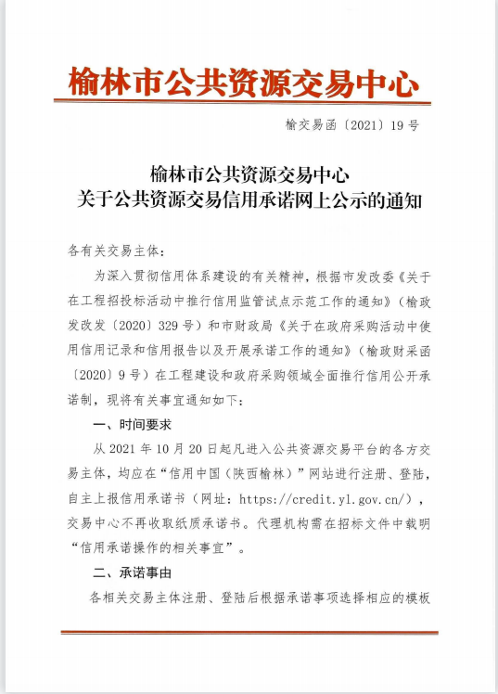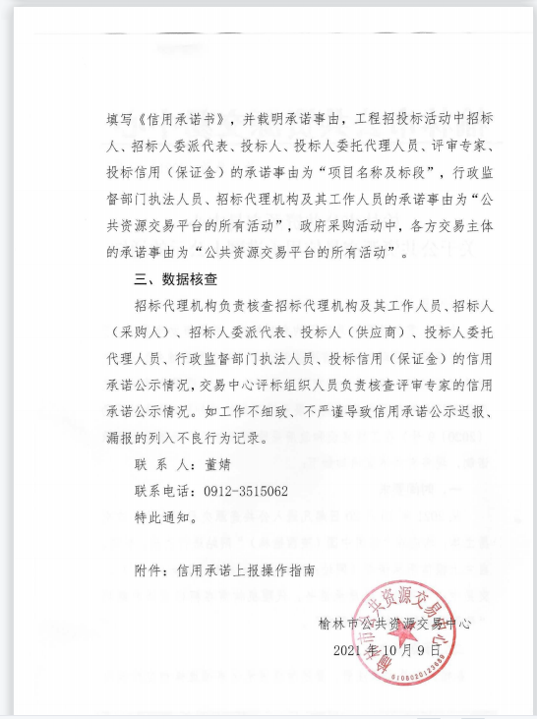

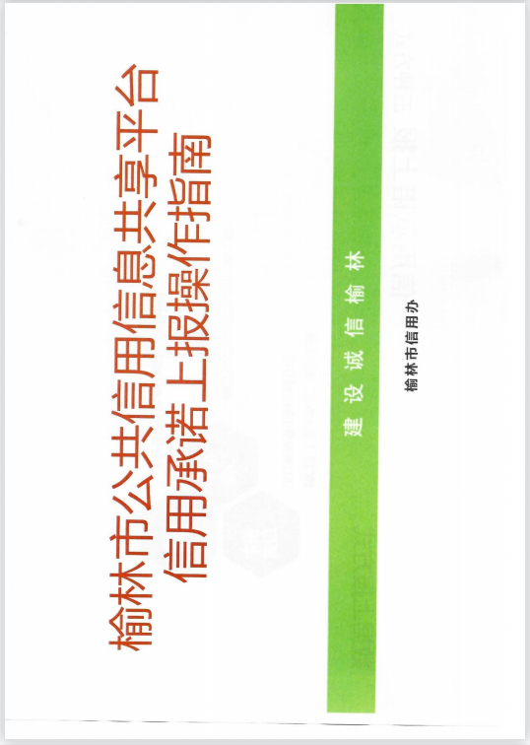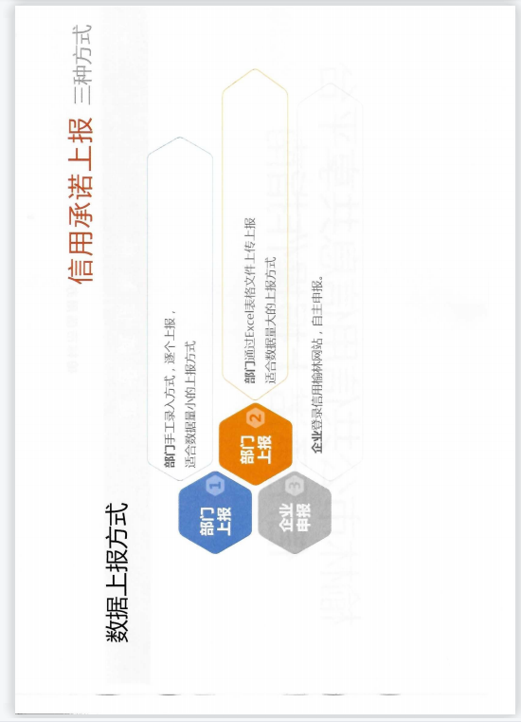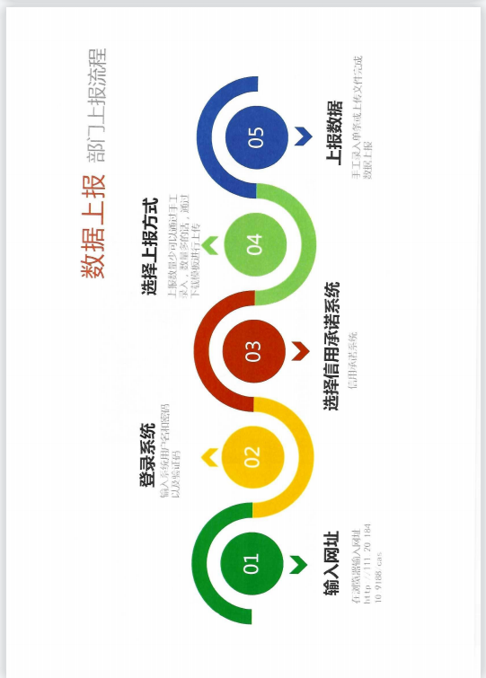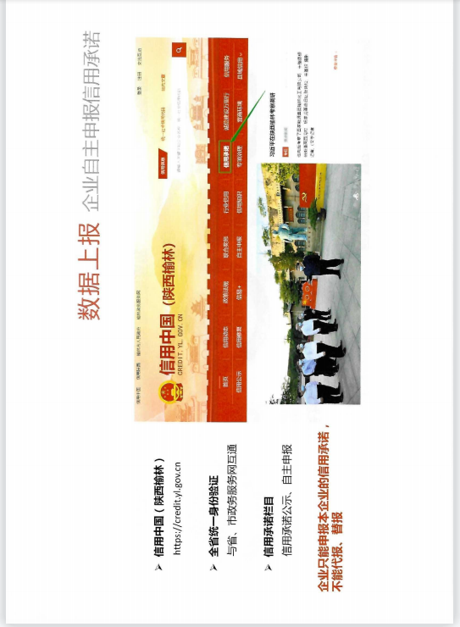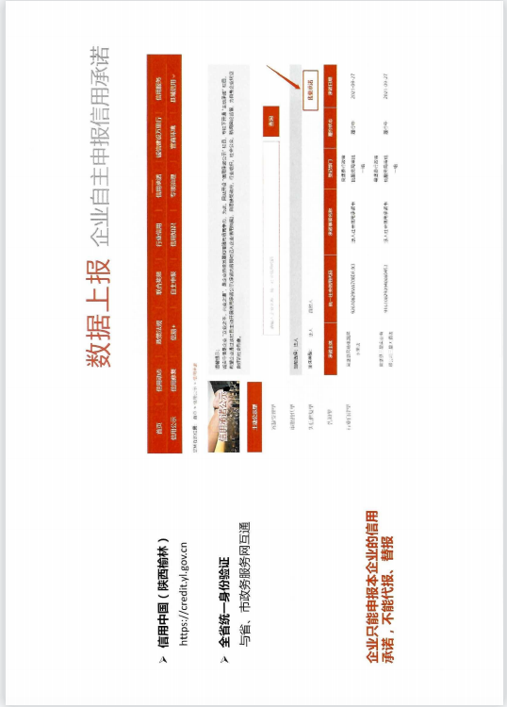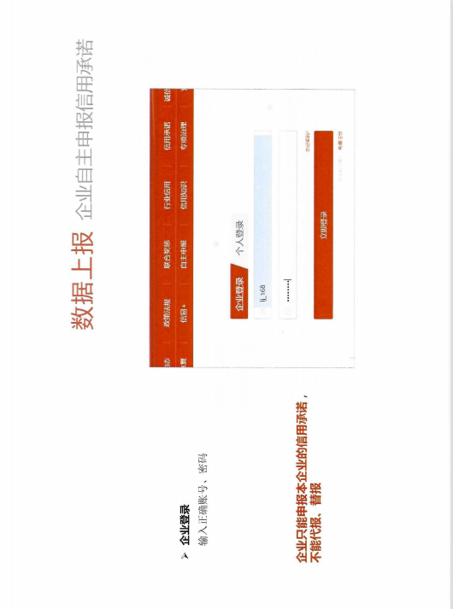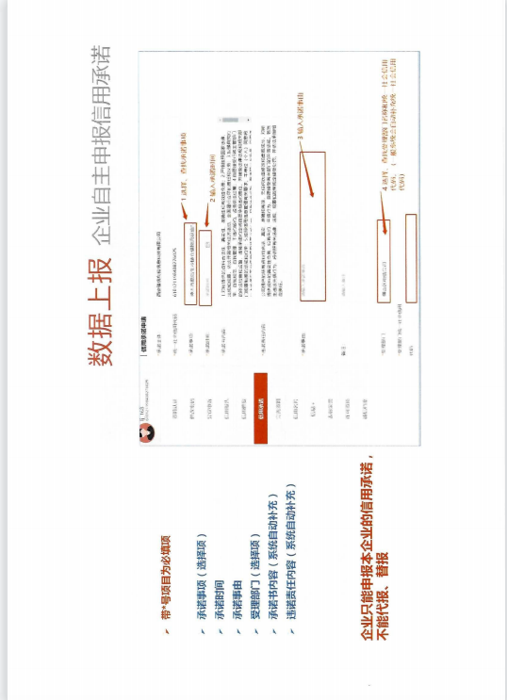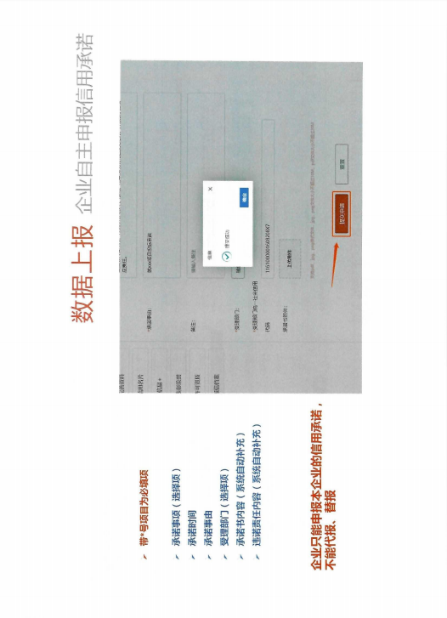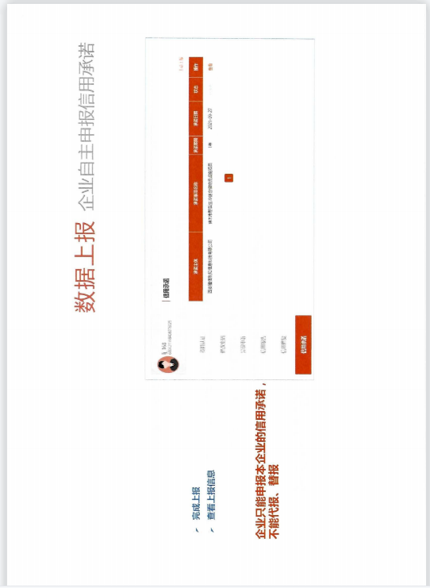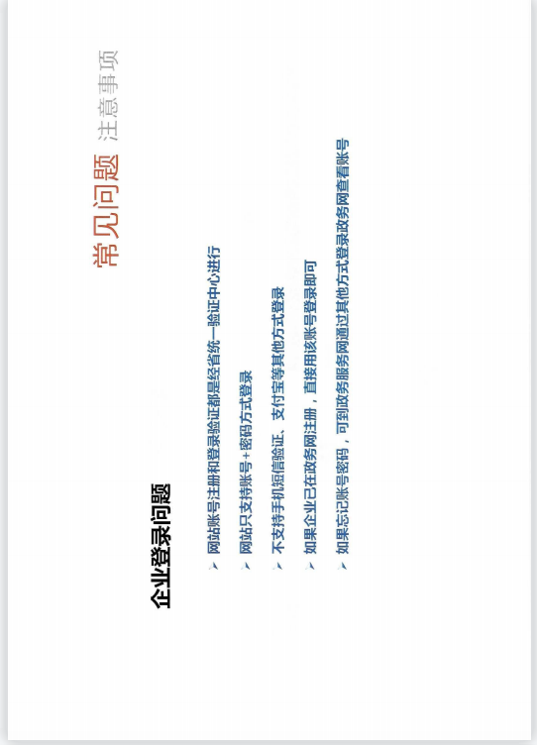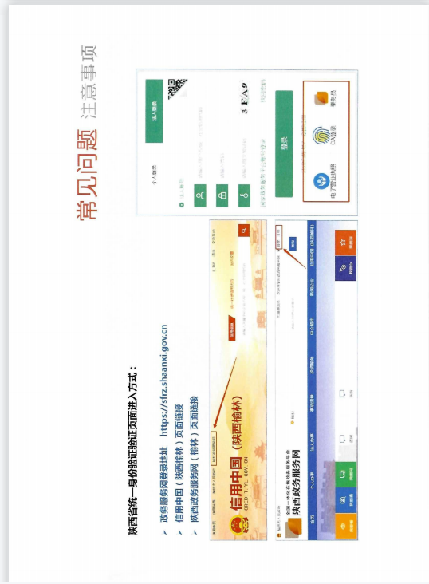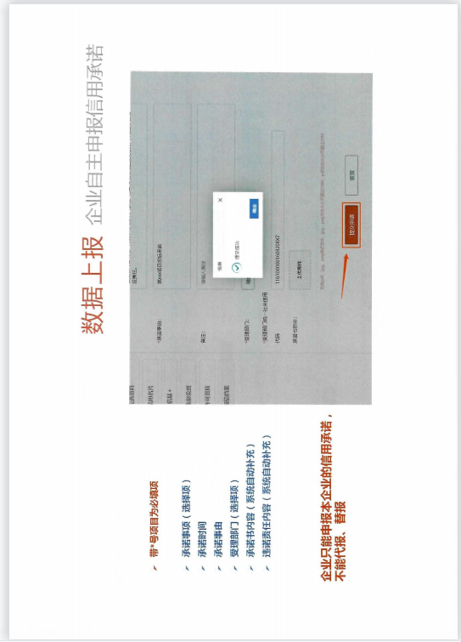

陕西开源招标有限公司

地 址：西安市雁展路1111号莱安中心T6-15层
邮 编：710068
电 话：029-81206622/6633
网 址：http://kyzb.com.cn
电子邮箱：kyzb@kyzb.com.cn

